楊名時師家生誕100年記念

中部ブロック大会inみえ

～三重県支部設立２５周年記念大会～

　～





**みんなでいこに*！！***

**太極拳で**

**に集おう**

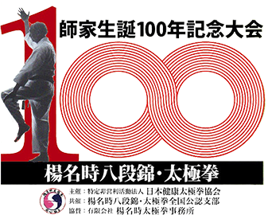

**❤会員以外でも太極拳に興味のある方参加OK**

**❤鶴マークワッペンは今回特別に着用無しでOK**

**❤参加者全員に記念冊子プレゼント**

**●会　場**

**三重県営サンアリーナ**

**●開催日　2025年**

**１０月１２日**

**１３:００～**

**●三重県参加者**

**受付 １２：００～**

**（開会　１３：００）**





近鉄五十鈴川駅から

無料シャトルバス運行 ! !

特定非営利活動法人　日本健康太極拳協会　公認

**楊名時八段錦・太極拳　三重県支部**